Конспект занятия по познавательному развитию
во второй младшей группе «Сравнение предметов по высоте»

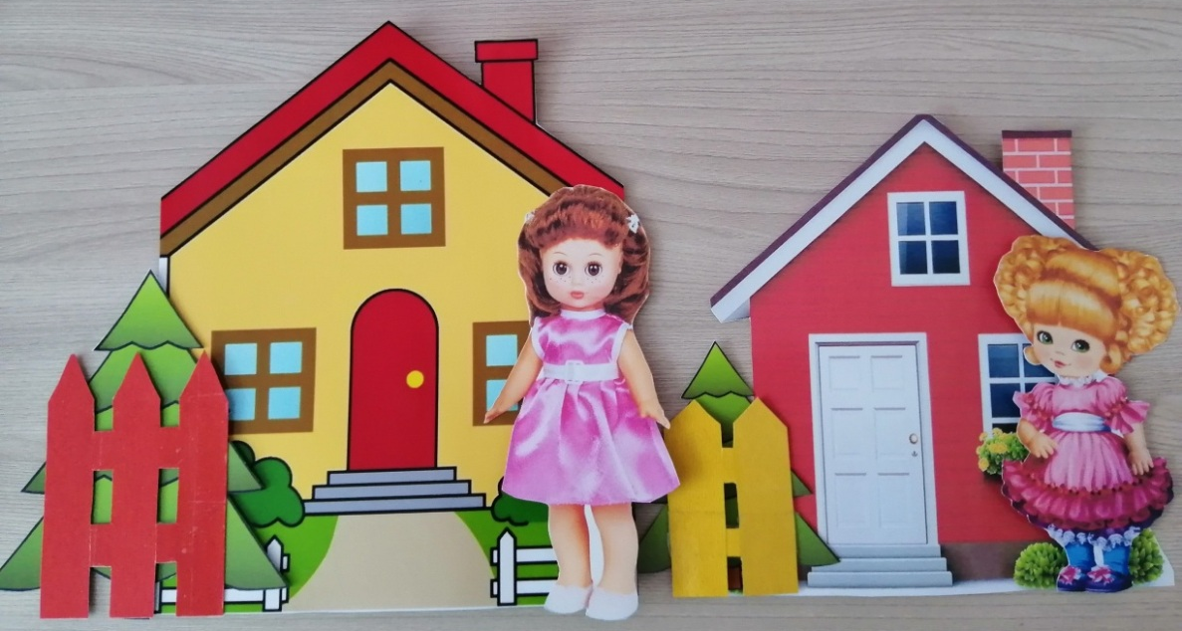

Воспитатель: Зарубина Анна Николаевна

2024г.
Конспект образовательной деятельности по развитию математических представлений во второй младшей группе
Тема: «Сравнение предметов по высоте».
Программное содержание: познакомить с приёмами сравнения двух предметов по высоте, учить понимать слова: высокий – низкий, выше – ниже; совершенствовать навыки сравнения предметов способом наложения.
Словарная работа: высокий - низкий, выше - ниже.
Демонстрационный материал: магнитная доска, картинки с изображением кукол, домов, полоска черной бумаги (для обозначения дороги), колокольчик.
Раздаточный материал: 2 ёлочки, контрастные по высоте; заборчики, контрастные по высоте (по 2 шт. для каждого ребёнка).
Ход ОД:
Вводная часть:
Колокольчик озорной,
Ты ребят в кружок построй.
Собрались ребята в круг
Слева – друг и справа – друг.
Вместе за руки возьмёмся
И друг другу улыбнёмся.
Основная часть
Воспитатель: Ребята, я приехала к вам в гости, пришла в детский сад, и услышала, что кто-то спорит: «Я выше!», «Нет, я выше!», «Ты ниже!», «Нет, это ты ниже!» и увидела, что это спорят куклы Катя и Маша! (воспитатель показывает на магнитную доск , где прикреплены на удаленном расстоянии друг от друга изображения двух кукол – высокой и низкой).
Воспитатель: Поможем куклам, чтобы они не ссорились?
Воспитатель: Чтобы узнать, кто из них выше, а кто ниже, надо их сравнить по высоте. А хотите, я вас научу этому? (Да!)
Воспитатель: Выходите ко мне (вызвать 2 детей)!
Чтобы узнать, кто из девочек выше, а кто ниже, надо поставить их рядом спиной друг к другу. Вот так! И посмотреть:
- Кто из детей выше?
- Да, Серёжа выше Алисы. Скажем все вместе: « Сережа выше Алисы!»
- А кто ниже? Да, Алиса ниже Сережи! Скажем все вместе: «Алиса ниже Сережи!»
Воспитатель: Теперь вы можете сравнить кукол Катю и Машу по высоте. Кто хочет попробовать? (к доске выходит ребёнок, если он затрудняется, воспитатель ему помогает).
Надо поставить кукол рядом друг с другом. Что вы видите? (ставлю палочку над головами)
Воспитатель: Ребёнок отвечает; кто выше, кукла Маша, или кукла Катя? Молодец (Воспитатель выставляет на магнитную доску два домика разной высоты, соразмерные куклам).
Воспитатель: Маша и Катя подружки. Они живут рядом, в этих домах ходят друг к другу в гости, вместе дружно играют.
Воспитатель: Ребята, а давайте посмотрим, какой из домов выше, а какой ниже? Как мы можем это сделать? (Ответы детей).
Воспитатель: (если детей затрудняются) Надо поставить дома рядом на дорожку и посмотреть, какой из них выше (один из вызванных детей производит это действие).
Воспитатель: Кто из вас догадался, в каком доме живет кукла Катя (показывает на высокую куклу), а в каком кукла Маша (показывает на низкую куклу). (Ответы детей).
Один из вызванных детей размещает кукол соответственно около их домов.
Физминутка
Воспитатель: А сейчас отдохнем! Встаньте, ребята, у стульчиков. Будем строить дом.
Молоточком я стучу, (стучат кулачками)
Дом построить я хочу,
Строю я высокий дом, (соединяют пальцы над головой, встают на носочки)
Буду жить я в доме том! (хлопают в ладоши)
- Какой дом построили? (Высокий!)
- А теперь постройте низкий дом! (Дети приседают и изображают крышу).
Воспитатель: куклы посадили около своих домов ёлочки (выставляет на магнитную доску 2 ёлочки разной высоты). Ребята, кто из вас догадывается, какую ёлочку – высокую или низкую посадила Катя , а какую Маша? (Ответы детей).
Воспитатель: Ребенок (ответ), покажи какую елочку посадила Катя , а Тимофей покажет какую елочку посадила Маша (дети получают в руки по 1 ёлочки разной высоты и размещают их около соответствующего домика).
Воспитатель: Возле какого по высоте дома будет расти вот эта высокая елочка? (ответы детей – «возле высокого»). А вот эта низкая? (ответы детей – «возле низкого дома»).
Игровое упражнение «Построим заборчик вокруг елочки».
- Ребята, давайте построим вокруг наших елочек заборчик.
- А сейчас присядьте за столы.
-Рассмотрите заборчики. Давайте сравним их по высоте.
- Что можно сказать о высоте заборчиков? (Они разные по высоте.)
(Далее учу детей сравнивать заборчики способом наложения).
- Покажите высокий (низкий) заборчик.
- Высокую елочку загородите высоким заборчиком.
- А низкую елочку – низким заборчиком.
- Каким забором загородили высокую елочку?
- Каким забором загородили низкую елочку?
(и еще раз сравнивают высоту заборчиков, слежу за тем, чтобы дети при обозначении результатов сравнения пользовались словами выше, ниже.
Рефлексия:
Воспитатель: Ребята, мы с вами сегодня помогли нашим куклам узнать какого они роста, в каких домах они живут, подобрали для ёлочек заборчики.
Вы все сегодня молодцы!

